COMUNE DI BISEGNA
PROVINCIA DI L’AQUILA

VERBALE DI DELIBERAZIONE DELLA GIUNTA COMUNALE
N 71

DEL 06/12/2019

OGGETTO: PROGRAMMA INTERVENTI INFRASTRUTTURALI PER PICCOLI COMUNI FINO A 3500 ABITANTI – LAVORI DI MANUTENZIONE STRAORDINARIA STRADE E ILLUMINAZIONE PUBBLICA COMUNE DI BISEGNA (DECRETO MINISTERO INFRASTRUTTURE E TRASPORTI N°400 DEL 03-09-2019)
CUP: F89G19000810001
APPROVAZIONE PROGETTO ESECUTIVO

L’anno DUEMILADICIANOVE il giorno 6 del mese di DICEMBRE alle 17,00, nella sala delle adunanze del Comune suddetto, convocata con appositi avvisi, la Giunta comunale si è riunita con la presenza dei Signori:

 | . | PRE | ASS.
MERCURI ANTONIO  D’ARCANGELO SILVIO | Sindaco
DI GIULIO FLORINDO | Vice Sindaco
 | Assessore

Partecipa il Segretario Comunale Dr. Cesidio Falcone
Il Sindaco, constatato che gli intervenuti sono in numero legale, dichiara aperta la riunione ed invita i convocati a deliberare sull’oggetto sopraindicato.

LA GIUNTA COMUNALE

VISTI:
- Il Decreto del Ministro delle Infrastrutture e Trasporti di concerto con il Ministro delle Economie e Finanze n° 400 del 03-09-2019 che stabilisce di attivare il “PROGRAMMA DI Interventi Infrastrutturali per Piccoli Comuni fino a 3.500 abitanti” per la manutenzione straordinaria di strade, illuminazione pubblica, strutture pubbliche comunali e abbattimento delle barriere architettoniche;

- L’art. 2 comma 2 del citato decreto che stabilisce l’importo massimo finanziabile in 200.000,00 euro per ogni comune (max 150.000,00 per lavori e max 50.000,00 euro per somme qa disposizione);

- L’elenco / tabella allegato al decreto che riporta al n°379 il Comune di Bisegna tra quelli finanziabili per gli interventi descritti;

CONSIDERATO che occorre intervenire rapidamente per rispettare la stretta tempistica prevista dalle norme sopra richiamate al fine di dotare il Comune di Bisegna di un progetto esecutivo al fine di accedere al programma di interventi in epigrafe;

VISTA la Deliberazione di G.C. n°69 del 03.12.2019, esecutiva, avente per oggetto: “Atto di indirizzo al Resp. del Servizio Area Tecnica per incarico di progettazione interventi infrastrutturali per piccoli comuni fino a 3500 abitanti – lavori di manutenzione straordinaria strade e illuminazione pubblica Comune di Bisegna (Decreto Ministero Infrastrutture e Trasporti n°400 del 03-09-2019) – NOMINA DEL RESPONSABILE DEL PROCEDIMENTO”;

VISTA la Determinazione del Responsabile del Servizio Area Tecnica n°74 del 05-12-2019, esecutiva, con la quale si è conferito all’Ing. Livio Paris, nato ad Avezzano il 07-05-1979, cod. fisc. PRSLVI79E07A515K, iscritto all’Ordine degli Ingegneri di L’Aquila con il n° 2761, amministratore della Società di Ingegneria STUDIO PARIS ENGINEERING s.r.l. con sede in Avezzano Via Amendola n. 48, P. IVA N° 01982240663 l’incarico professionale di progettazione definitiva/esecutiva, direzione lavori, contabilità e coordinamento sicurezza dei LAVORI DI MANUTENZIONE STRAORDINARIA STRADE E ILLUMINAZIONE PUBBLICA COMUNE DI BISEGNA PROGRAMMA INTERVENTI INFRASTRUTTURALI PER PICCOLI COMUNI FINO A 3500 ABITANTI – (DECRETO MINISTERO INFRASTRUTTURE E TRASPORTI N°400 DEL 03-09-2019) per l’importo di euro 25.800,00 oltre contributi ed IVA di legge;

VISTO il Progetto Esecutivo in epigrafe depositato presso il Comune di Bisegna in data 06-12-2019 prot. n° 2082 dall’ing. Livio Paris composto dai seguenti elaborati:
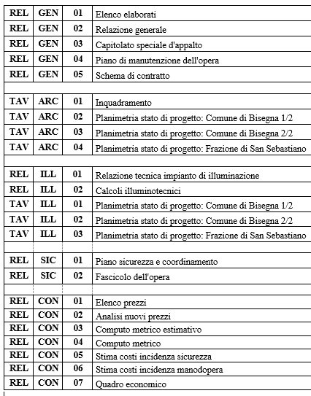
dell’importo complessivo di euro 199.300,00 con il seguente quadro economico:
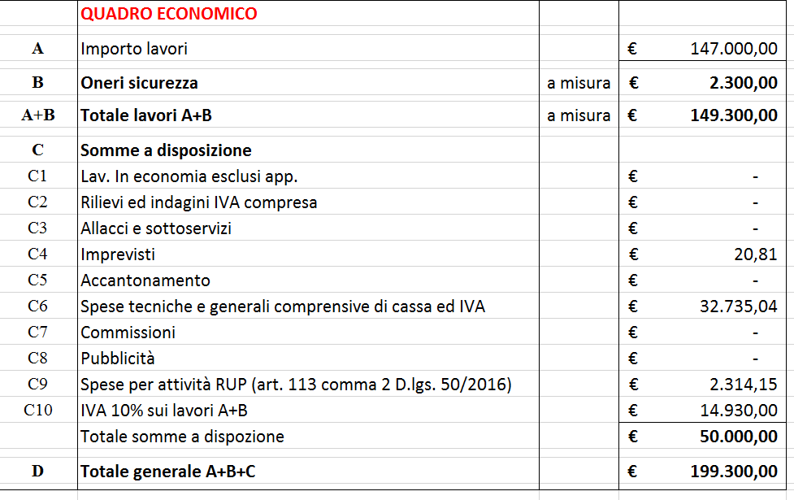

CONSIDERATO CHE:

- Il progetto esecutivo dei LAVORI DI MANUTENZIONE STRAORDINARIA STRADE E ILLUMINAZIONE PUBBLICA COMUNE DI BISEGNA è cantierabile de immediatamente eseguibile poiché non è necessario acquisire pareri, permessi e nulla osta propedeutici;

- L’intervento proposto risponde alle finalità del programma ministeriale in epigrafe e che presenta il requisito di immediata cantierabilità dei lavori e rientra negli interventi di cui all’art. 3 comma 1 del D.P.R. 380/2016 (interventi di straordinaria manutenzione);

- E’ stato nominato R.U.P. l’arch. Gerardo D’ADDEZIO (Resp. Servizio Area Tecnica) come da D. G.C. n°69/2019;

VISTO il D. Lgs. 50/2016 e s.m.i.;
VISTO il T.U.E.L. 267/2000 e s.m.i.;

DELIBERA

- di stabilire che le premesse sono parte integrante della presente determinazione;
- di approvare il Progetto Esecutivo in epigrafe depositato presso il Comune di Bisegna in data 06-12-2019 prot. n° 2082 dall’ing. Livio Paris composto dai seguenti elaborati:

dell’importo complessivo di euro 199.300,00 con il seguente quadro economico:

- di stabilire che l’importo complessivo dell’intervento è pari ad euro 199.300,00;

- di dichiarare che il progetto esecutivo dei LAVORI DI MANUTENZIONE STRAORDINARIA STRADE E ILLUMINAZIONE PUBBLICA COMUNE DI BISEGNA è cantierabile ed immediatamente eseguibile poiché non è necessario acquisire pareri, permessi e nulla osta propedeutici;
- di dichiarare che intervento proposto risponde alle finalità del programma ministeriale in epigrafe e che presenta il requisito di immediata cantierabilità dei lavori e rientra negli interventi di cui all’art. 3 comma 1 del D.P.R. 380/2016 (interventi di straordinaria manutenzione);

- di nominare, ai sensi della legge 241/90 e del D.Lgs. 50/2016, Responsabile Unico del Procedimento l’arch. Gerardo D’ADDEZIO (Resp. Servizio Area Tecnica) come già indicato nella D. G.C. n°69/2019;

- di stabilire di trasmettere l’istanza di finanziamento al Ministero Infrastrutture e Trasporti per gli interventi approvati con il presente atto;

- di indicare, ai fini dell’accreditamento delle erogazioni, il Codice IBAN del conto corrente della Tesoreria Comunale: IT55A0538740680000000096879;

- DI dichiarare la presente deliberazione immediatamente eseguibile.

Letto, confermato e sottoscritto

IL SINDACO
IL SEGRETARIO COMUNALE F.to Antonio MERCURI

F.to Dr.Cesidio FALCONE
------------------------------------------------------------------------------------------------------------------------

Si attesta che copia della suestesa deliberazione viene pubblicata all’Albo Pretorio Informatico di questo Comune sul sito istituzionale www.comune.bisegna.aq.it per 15 giorni consecutivi a partire dal 10/12/2019., ai sensi dell’art.124, comma 1, del D.Lgs. n.267/2000 ed art.32, comma 1, della L.n.69/2009.

Bisegna, 10/12/2019

ILSEGRETARIO COMUNALE
F.to Dr. Cesidio FALCONE
________________________________________________________________________

Il sottoscritto Segretario Comunale, visti gli atti d’ufficio

ATTESTA

che la presente deliberazione

- è stata dichiarata immediatamente eseguibile il giorno 06/12/2019
(art.134, co.4 D.Lgs. 267/2000);
- è divenuta esecutiva il giorno__________________, perché decorsi 10 giorni consecutivi dalla pubblicazione (art.134, co.3 D.Lgs.267/2000).

Bisegna, 10/12/2019
ILSEGRETARIO COMUNALE
F.to Dr. Cesidio FALCONE

PARERE DI REGOLARITA’ TECNICA.
Per quanto concerne la regolarità tecnica, ai sensi dell’art. 49 comma 1° del T.U.E.L. 267/2000, si esprime parere FAVOREVOLE.

F.to Arch. Gerardo D’Addezio

PARERE DI REGOLARITA’ CONTABILE.
Per quanto concerne la regolarità contabile, ai sensi dell’art. 49 comma 1° del T.U.E.L. 267/2000,
Si esprime parere FAVOREVOLE.

F.to Dr. Cesidio FALCONE
E’ COPIA CONFORME ALL’ORIGINALE
Bisegna, 10/12/2019
ILSEGRETARIO COMUNALE
Dr. Cesidio FALCONE

